Állapotfelmérés
a Szombathely, Ady E. tér 5. sz. alatti
„MMIK” épületről

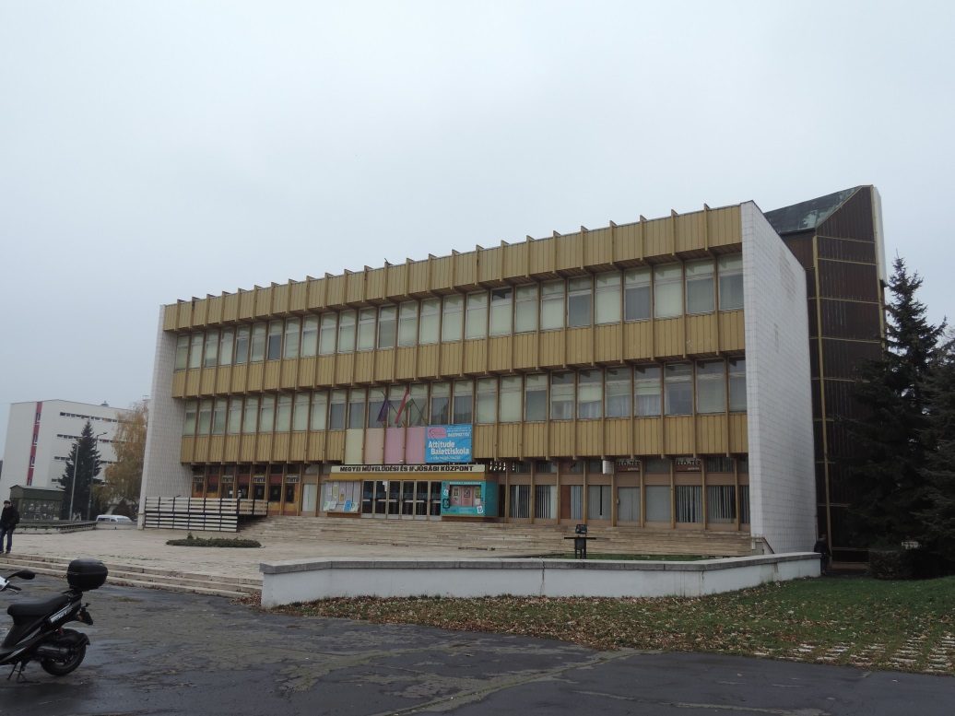

Az vizsgált épület Szombathely belvárosában a buszpályaudvar és iskolák, kollégiumok közvetlen szomszédságában található.Megközelíthetőtsége mind gépjárművel mind gyalogosan jó, a buszpályaudvar közelsége miatt közösségi közlekedéssel is könnyen elérhető.
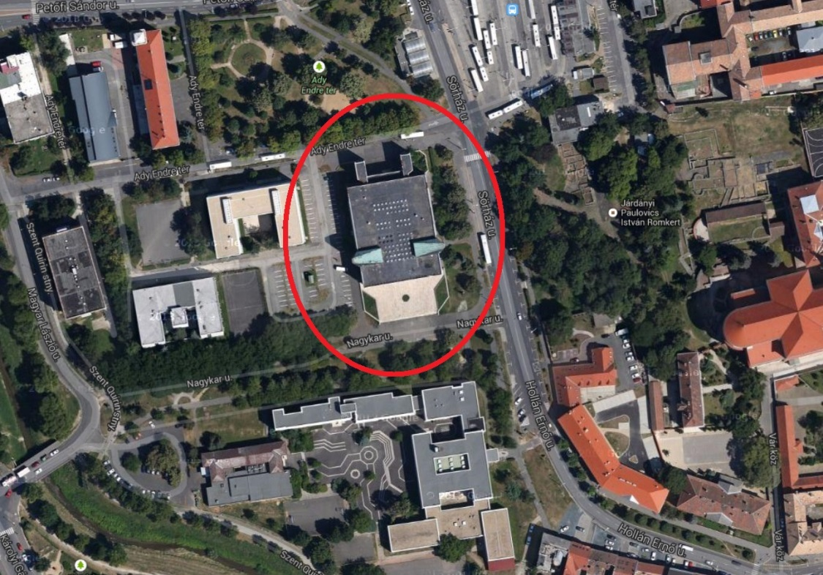
Az épülethez a főbejárat előtti burkolt terület és a színházi hátsó traktus előtti beépítetlen területek tartoznak, egyébként közterülettel határolt. Saját parkolóval nem rendelkezik.
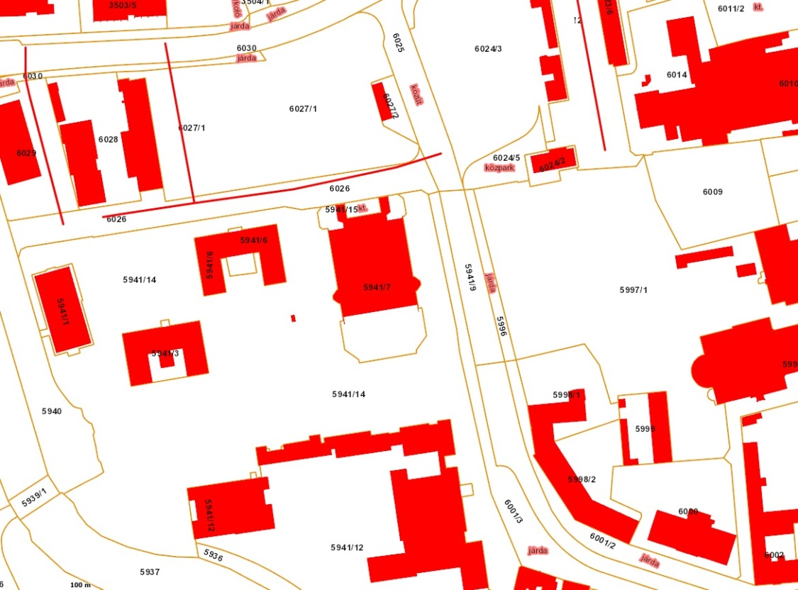
A Szombathelyenműködő Vas Megyei Művelődési és Ifjúsági Központaz 1980-as átadása óta tevékenykedik az épületben.A kulturális központ elsősorban a kulturális, közművelődési és információs tevékenységekben játszott jelentős szerepet, valamint szakmai és más jellegű fejlesztési és továbbképzési programokat szervezett. Az intézmény a jó adottságú épületének köszönhetően rengeteg szervezetnek, egyesületnek vagy klubnak helyet biztosított helyet.

Állapotfelmérés

Külső felületek, homlokzatok, nyílászárók, tető
Az épület előtti mészkőburkolat épület NY-i oldalán lévő lépcső és a főlépcső felfagyott, összetöredezett. Állapotukban botlás-, így balesetveszélyesek.
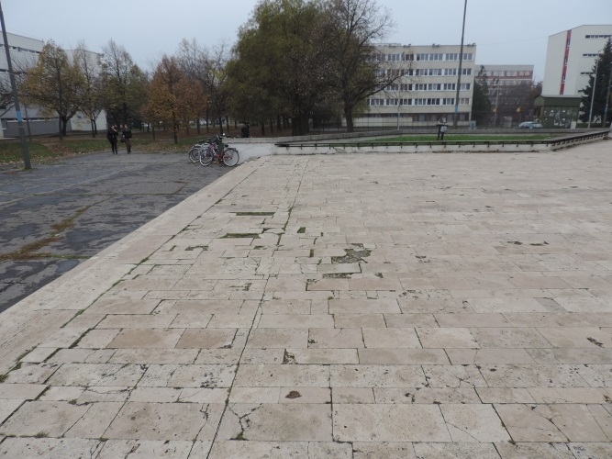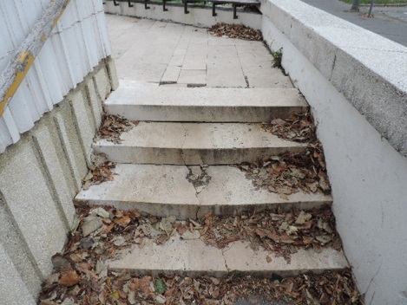
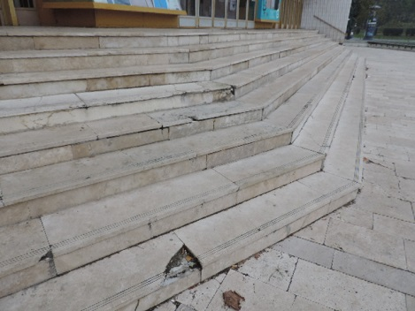

A külső területeken elhelyezett fa padok hiányosak, pótlásuk, ill. cseréjük szükséges. A támfalak vakolata több helyen lefagyott, hiányos.
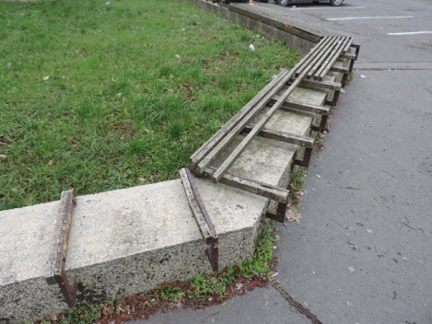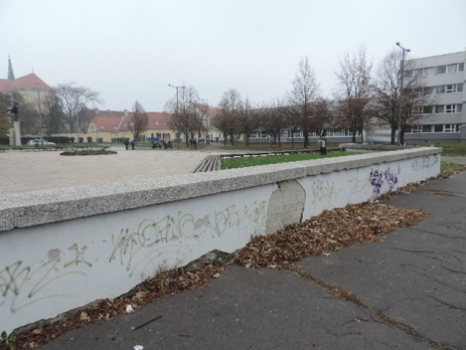
A homlokzatburkoló profilos mázas kerámia több helyen levált, hiányuk miatt további épületkárok és nagyobb felületekről történő burkolatleválás várható. Nagyobb területű burkolati „kidomborodás” az épület K-i oldalán látható. A közterületi forgalom miatt az esetlegesen lehulló darabok balesetet okozhatnak.
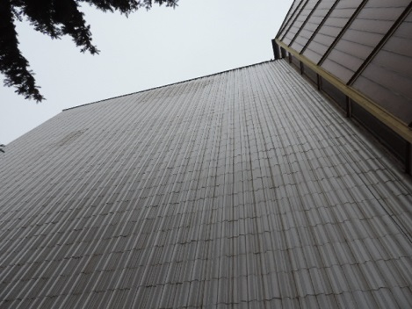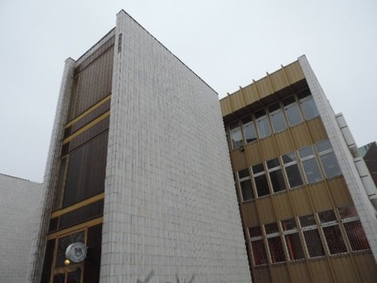
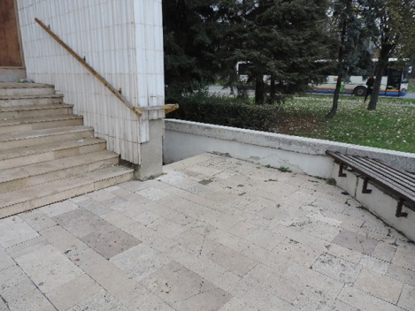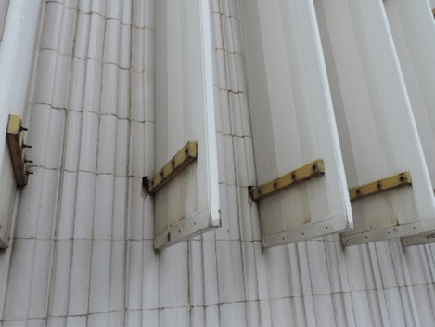

Az épület lépcsőházai színes kopolit üveggel határoltak. A nem megfelelő dilatációképzésre visszavezethetően a hőmozgások következtében összetöredeztek, hiányosak. Fogadó acélszerkezetei a megfelelő karbantartás hiánya miatt korrodáltak, felújításra szorulnak.
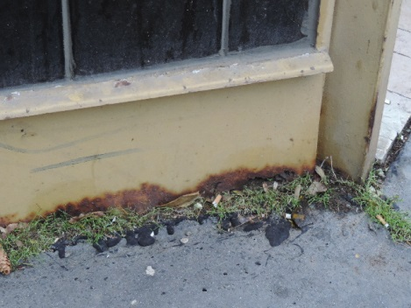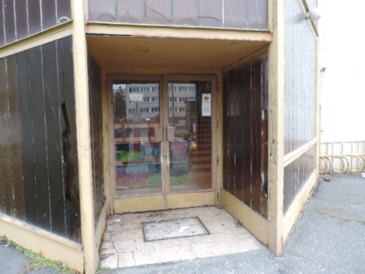
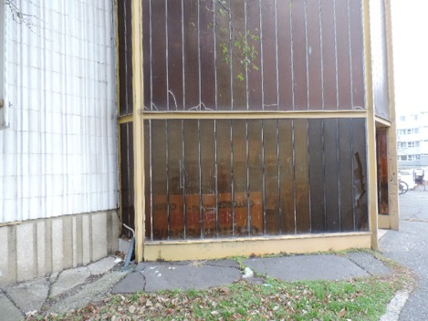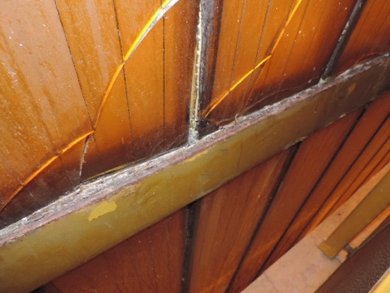
Az épület főbejáratának acél nyílászárói hőhidasak, a nagy lehűlő felületek miatt a belső terek hőérzete nem megfelelő.A fa tessauer ablakok jelentős hőveszteséget eredményeznek, az irodák, közösségi terek kifűthetetlenek. Az ablakok helyenként bevezetik az esővizet, mázolásuk hiányos, lekopott. A használhatóságot és az energetikai szempontokat is figyelembe véve, a cseréjük indokolt.
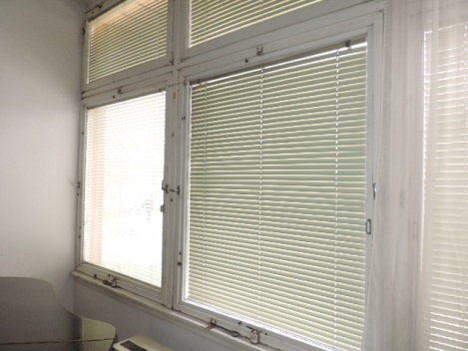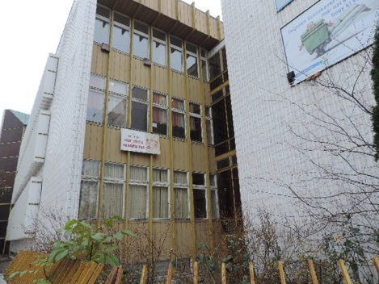
A tető vízszigetelése az építés óta felújítást nem kapott, mára teljesen elöregedett. Az épületszerkezetek az első emeleti helyiségekig vezetik a tetőről a csapadékvizet. A tetőszigetelés kiegészítő bádogos-szerkezetei szintén elöregedtek, a rideggé vált bádogozást több helyen megkezdte a szél. A kivitelezési hibákra is visszavezethető vízszigetelési problémák az épület állagát jelentős mértékben veszélyeztetik. A további romlást megelőzendően a tető teljes vízszigetelésének felújítása szükséges.
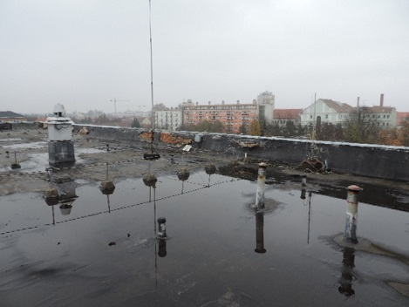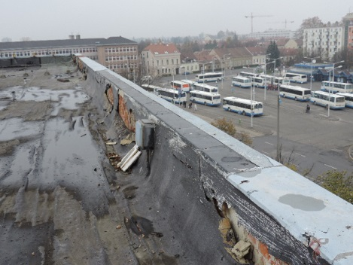
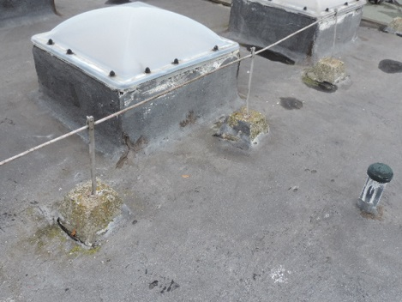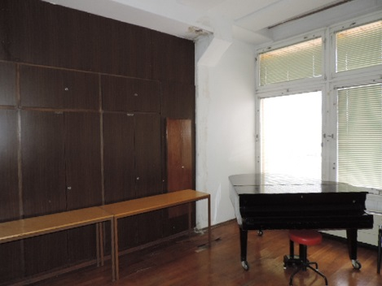
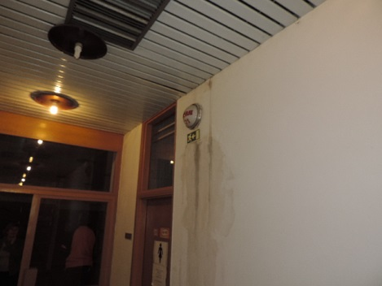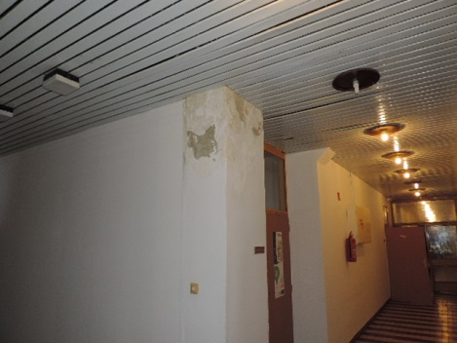

A tetőn lévő felülvilágítók nem nyithatók, ennek ellenére több helyen bevezetik a vizet. A helyiségek - amelyek megvilágítását szolgálják - így levegőtlenek, valamint az anyagának elöregedése miatt opálossá vált kupola nem enged be elegendő fényt, ugyanakkor nyáron a szellőztetési lehetőség hiányában ezen helyiségek rendkívül felmelegszenek. A bevilágítás fokozására, a helyiségek szellőztetésére célszerűnek látszik motoros működtetésű felülvilágítók beépítése a hibás, vizet beeresztő kupolák cseréjekor.
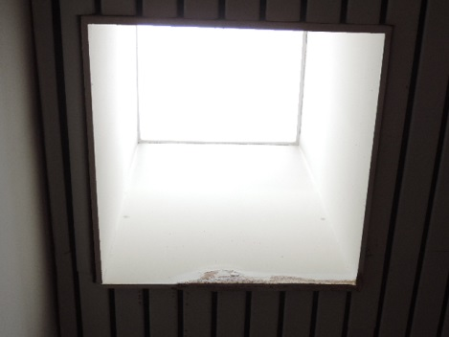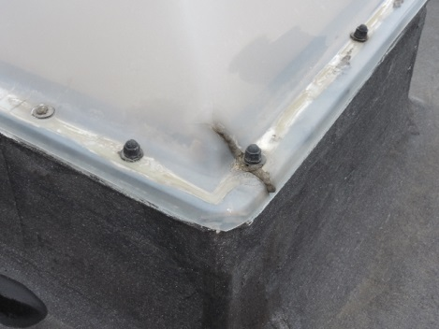

A homlokzatokon lévő acélszerkezetek a karbantartási hiányosságok miatt több helyen korrodáltak.
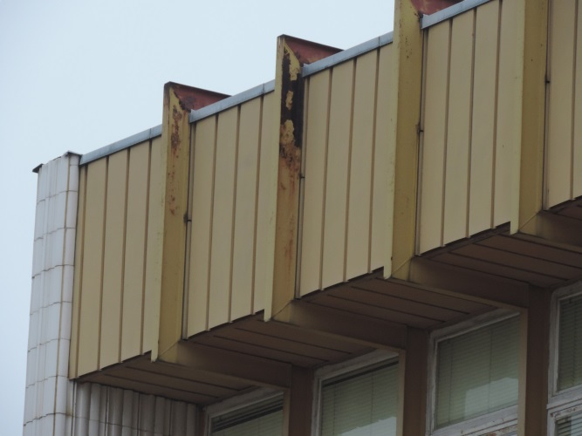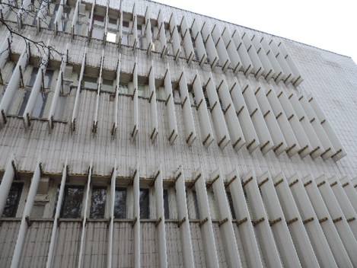

Belső terek, burkolatok, technikai berendezések
Az épület belső tereinek kialakítása az eredeti funkciónak teljes mértékben megfelel. Mind a különböző szakkörök, műhelyek, kiállító és színházterem, de a kiszolgáló terek is a használóik igényeit figyelembe véve kerültek kialakításra. A helyiségkapcsolatok jól átgondoltak, a mellékhelyiségek elhelyezése, mennyiségemegfelelő. A helyiségek burkolatai a funkcióhoz igazítottak, megtalálható szalagparketta, lécparketta, PVC és szőnyegpadló, mettlachi, de már laminált parketta és gres padlóburkolat is található.
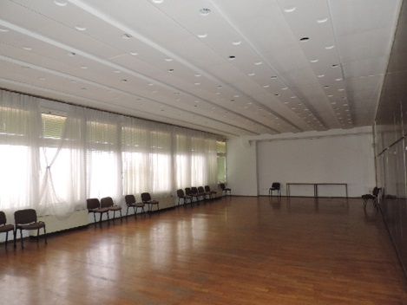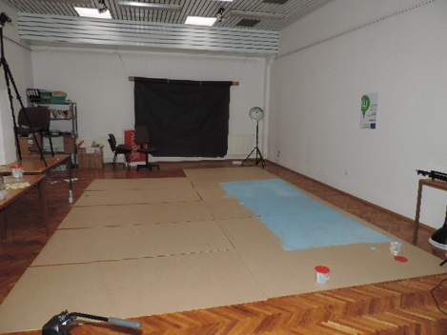
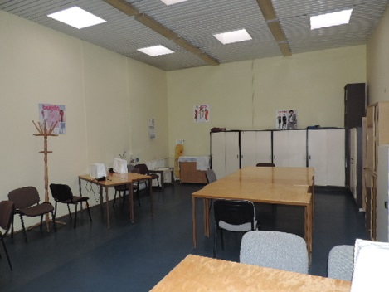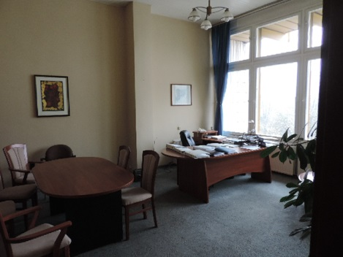
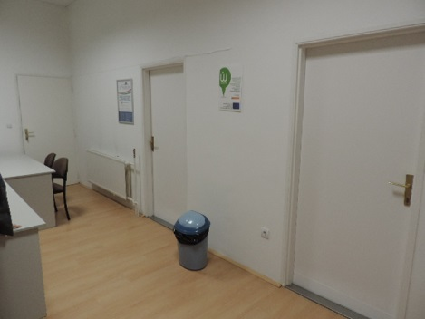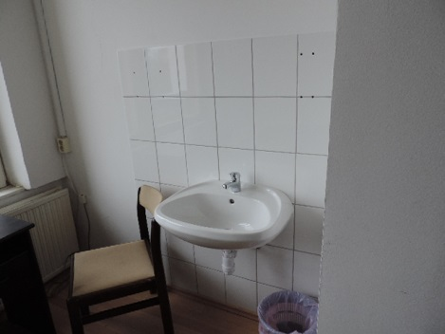
A melegpadlós helyiségek eredeti burkolatait - többnyire az irodákban - már lecserélték.
A közösségi szalagparkettás termek többségének burkolata kopott, a beázásoktól tönkrement. Cseréjük indokolt.
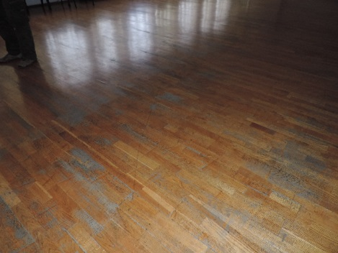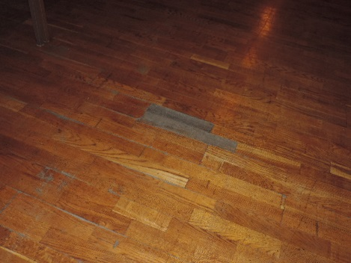
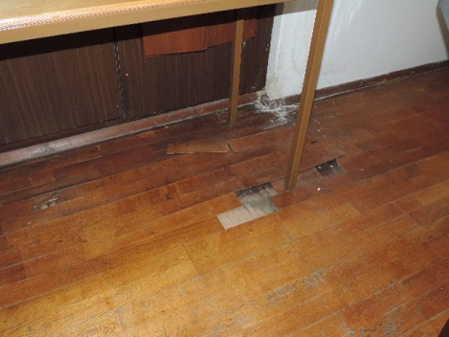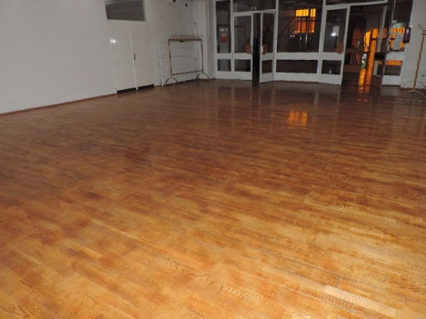
A folyosók eredeti mettlachi padozatburkolata lerakáskori kivitelezési problémák miatt mára sok helyen elvált az aljzattól, összetöredezett, helyenként botlásveszélyes.
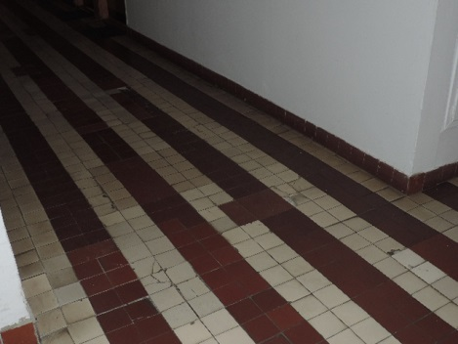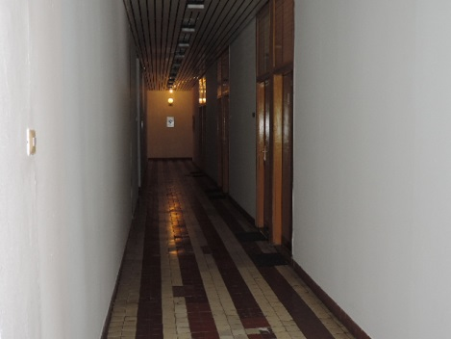
Az épület belső burkolatain (falakon, álmennyezeteken, de padozaton is) a beázások nyomai sok helyen megfigyelhetőek. Jelentős a tetőről befolyó víz okozta épületkár.
Az épületben találhatóak korszerűen felújított, minden igényt kielégítő vizes blokkok, de nagyobb számban vannak jelen az eredeti kivitelezési állapotot tükröző mellékhelyiségek.
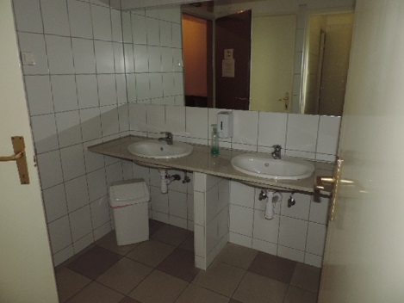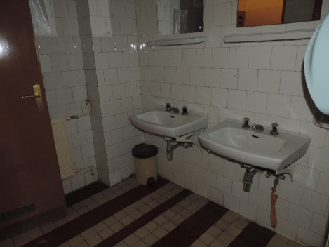
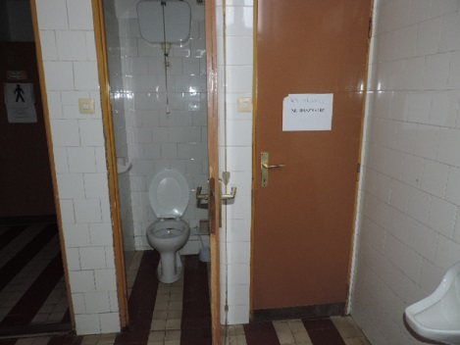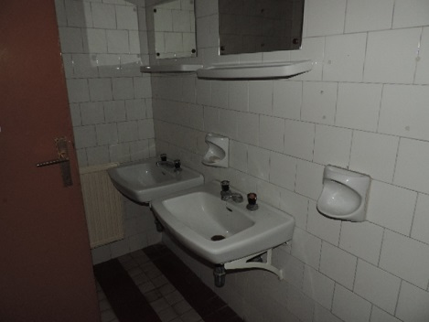
A belső nyílászárók az acél tokoknak köszönhetően megfelelő állapotúak.
A világítási szerelvények és vezetékek az 1980-as évek színvonalán állnak. Az energiatakarékos megoldások egy-egy esetben – utólagosan beépítve – jelennek meg.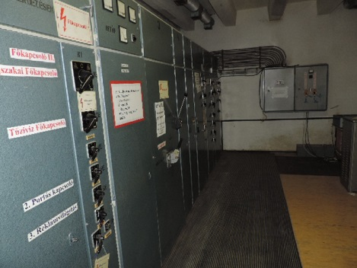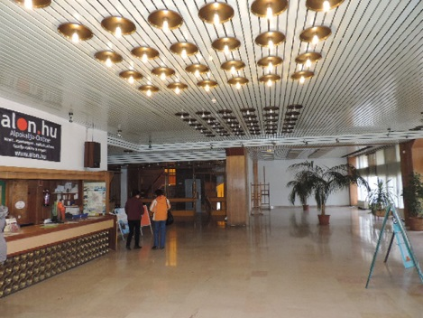
Az épületben elavult, de működő tűzjelző és vészvilágítási rendszer üzemel.
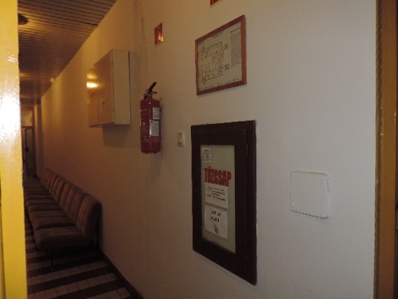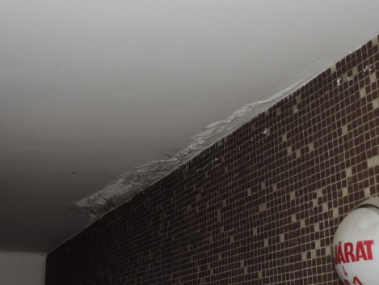
A nyílászárók nem megfelelő zárása és hőszigetelése miatt nem állapítható meg a lapradiátorok hatásfoka, gyakorlatilag az összes helyiségben elégtelen a fűtés. A hőközpontba a TÁVHŐ biztosítja a fűtéshez és a melegvíz-előállításhoz szükséges szabályozott melegvizet. A hőközpont szekunder oldali berendezései elavultak, felújításra szorulnak.
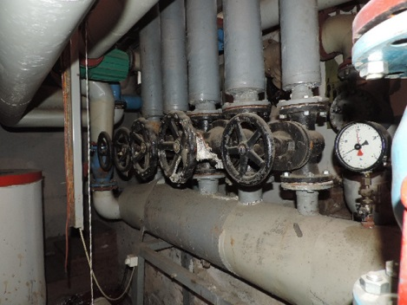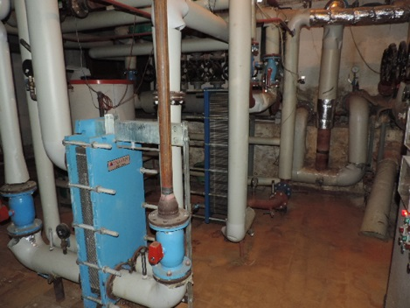
A nyomott tűzivízvezeték-hálózat a betápvezeték hibájából fakadóan nem működőképes.
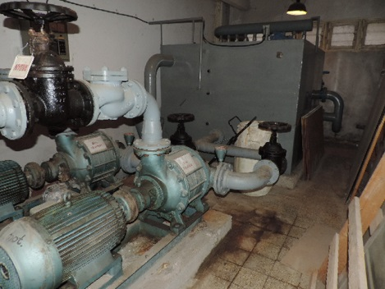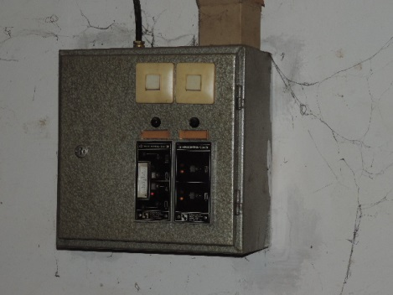
Az intézmény személyfelvonója bár elavult, de folyamatosan karbantartott, működőképes állapotú. A mozgáskorlátozottak épületbe jutását lehetővé tevő lépcsőlift azonban évek óta üzemléptelen.
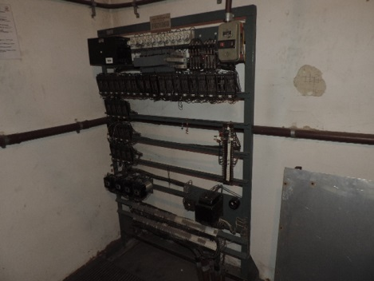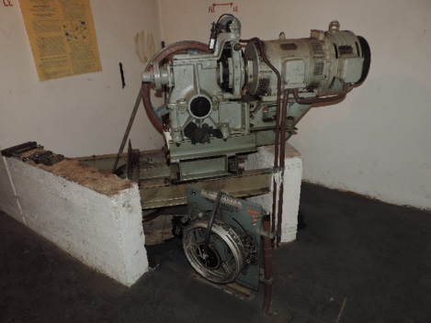
Színház és színpadtechnika, egyéb technikai helyiségek
Az épületben lévő színházterem berendezései megfelelőek, a színházi funkciót azonban csak ritkán veszik igénybe, a Mesebolt bábszínház alakította át igényeinek megfelelően.
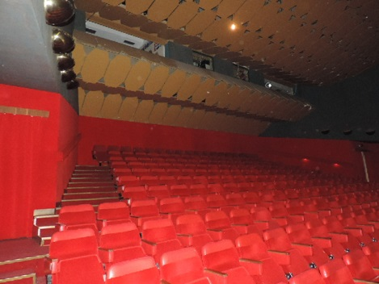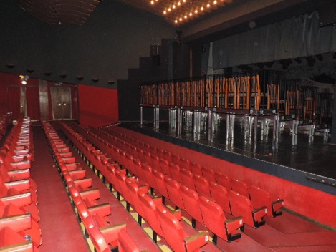
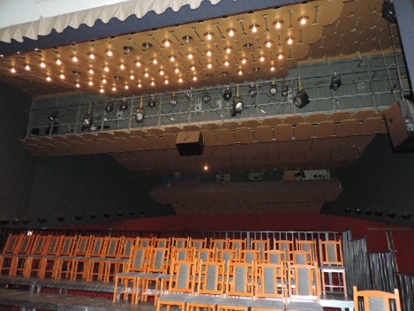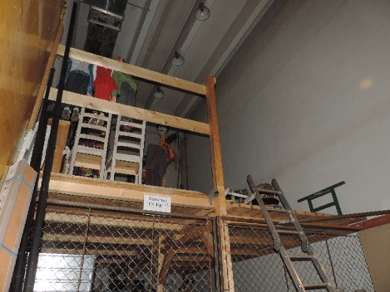
A főbejárat melletti, önálló külső térkapcsolattal is rendelkező büfé kb. 1,5 éve nem üzemel. Az újraindításához a HACCP előírásoknak megfelelően át kell alakítani.
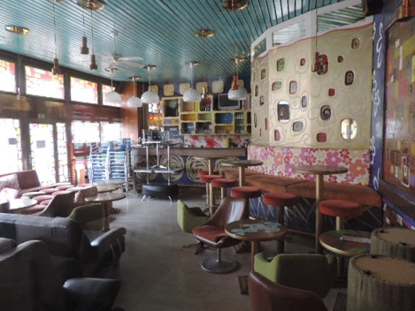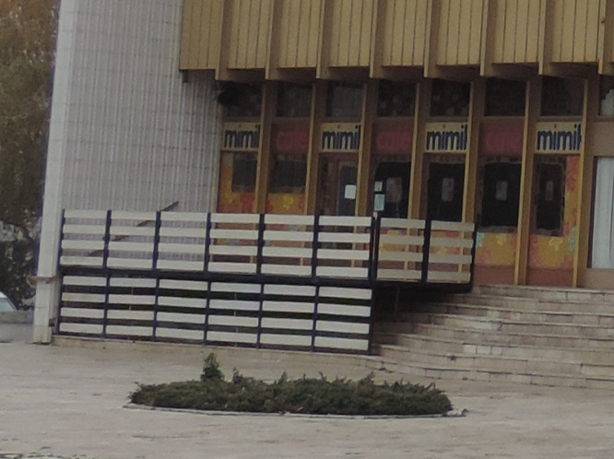
Az alagsori nagyterű öltözők, műhelyek és egyéb kiszolgáló helyiségek a nem működő talajpára elleni szigetelés miatt enyhén dohosak, vakolatuk lemállott, felújításuk erősen indokolt.
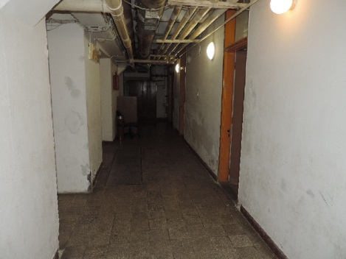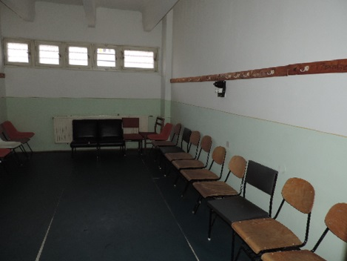
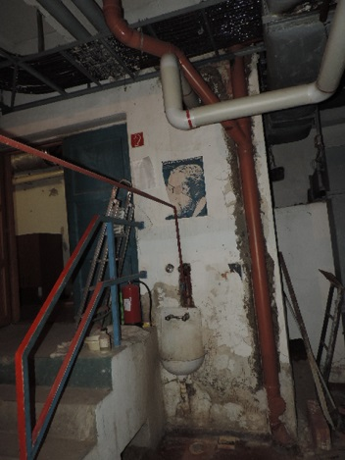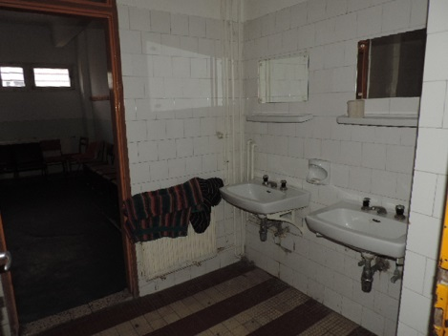
Összefoglaló
Az „MMIK” épület az 1980-as átadása óta felújításon nem esett át. Tartószerkezetei, födémei, főfalai korának megfelelő, jó állapotúak. Vízszigetelő rendszerei elöregedtek, a tető több helyen beázik, a homlokzati mázas kerámiaburkolat hiányos, bevezeti a csapadékvizet. A talajpára elleni szigetelés nem működik. Az intézmény nyílászárói, portálszerkezetei nem légzáróak, energiapazarlóak, funkcionálisan is nehézkesek (fém ajtók, függőleges tengely körül nyíló ablakok). A tűzoltóvízrendszer nem működik. Mozgáskorlátozottak épületbe jutása nem megoldott. A gyenge- és erősáramú, valamint gépészeti rendszerei elavultak. Ezen hibák, hiányosságok az épület használhatóságát ugyan nem gátolják (de korlátozzák, zavarják!), megszűntetésük mielőbb szükséges mind a használók, mind pedig az épület érdekében.

Szombathely, 2013. 11.19.

Korponay Balázs
ME-ÉG-I./18-10323

